รายงานผลการทดลอง: Lab 10.7.6 - Use a TFTP Server to Upgrade a Cisco IOS Image (Lab 16)
วัตถุประสงค์การทดลอง
- อัปเกรดระบบปฏิบัติการ Cisco IOS บน Router (R2) และ Switch (S1) ผ่าน TFTP Server
- กำหนดค่าการบูตระบบ (Boot System) เพื่อให้อุปกรณ์โหลดใช้งาน IOS เวอร์ชันใหม่หลังการรีโหลด
- สำรองไฟล์ Cisco IOS จากหน่วยความจำ Flash ของเราเตอร์ (R1) ไปเก็บไว้บน TFTP Server
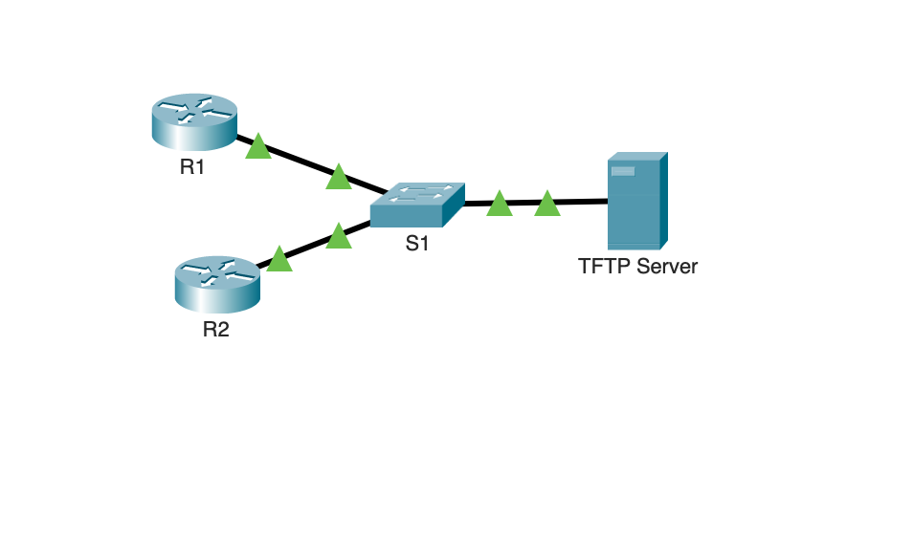
ตารางกำหนดหมายเลขไอพี (Addressing Table)
อุปกรณ์ (Device) | อินเทอร์เฟซ (Interface) | IP Address | Subnet Mask | Default Gateway
R1 | G0/0/0 | 192.168.2.1 | 255.255.255.0 | N/A
R2 | G0/0 | 192.168.2.2 | 255.255.255.0 | N/A
S1 | VLAN 1 | 192.168.2.3 | 255.255.255.0 | 192.168.2.1
TFTP Server | NIC | 192.168.2.254 | 255.255.255.0 | 192.168.2.1
สรุปขั้นตอนการดำเนินงานและชุดคำสั่ง (Implementation Steps)
ส่วนที่ 1: การอัปเกรด Cisco IOS บน Router และ Switch
- เตรียมความพร้อม TFTP Server: เข้าสู่ TFTP Server ไปที่แท็บ Services > TFTP และเลือกสถานะเป็น On
- อัปเกรด Cisco IOS บน R2:
  - ตรวจสอบพื้นที่ว่างใน Flash:
  - R2# show flash:
  - คัดลอกอิมเมจ IOS เวอร์ชัน 15.5 จาก TFTP Server ลง Flash:
  - R2# copy tftp: flash:
  - Address or name of remote host []? 192.168.2.254
  - Source filename []? c1900-universalk9-mz.SPA.155-3.M4a.bin
  - Destination filename [c1900-universalk9-mz.SPA.155-3.M4a.bin]? [Enter]
  - ตั้งค่าให้อุปกรณ์บูตด้วยอิมเมจใหม่ บันทึกคอนฟิก แล้วทำการรีโหลด:
  - R2(config)# boot system flash c1900-universalk9-mz.SPA.155-3.M4a.bin
  - R2(config)# exit
  - R2# copy running-config startup-config
  - R2# reload
  - ตรวจสอบผลหลังรีบูตด้วยคำสั่ง R2# show version (พบ System image file ทำงานบนเวอร์ชัน 15.5)
- อัปเกรด Cisco IOS บน Switch S1:
  - คัดลอกอิมเมจ IOS จาก TFTP Server เข้า Flash ของสวิตช์:
  - S1# copy tftp: flash:
  - Address or name of remote host []? 192.168.2.254
  - Source filename []? c2960-lanbasek9-mz.150-2.SE4.bin
  - Destination filename [c2960-lanbasek9-mz.150-2.SE4.bin]? [Enter]
  - ตั้งค่าคำสั่งบูต บันทึกคอนฟิก แล้วรีโหลดสวิตช์:
  - S1(config)# boot system flash0:c2960-lanbasek9-mz.150-2.SE4.bin
  - S1(config)# exit
  - S1# copy running-config startup-config
  - S1# reload
ส่วนที่ 2: การสำรองไฟล์ IOS ไปยัง TFTP Server (Backup from R1)
- ตรวจสอบชื่อไฟล์อิมเมจและพื้นที่ Flash บนเราเตอร์ R1:
- R1# show flash:
- คัดลอกไฟล์ IOS ของ R1 ไปเก็บไว้บน TFTP Server:
- R1# copy flash: tftp:
- Source filename []? isr4300-universalk9.03.16.05.S.155-3.S5-ext.SPA.bin
- Address or name of remote host []? 192.168.2.254
- Destination filename [isr4300-universalk9.03.16.05.S.155-3.S5-ext.SPA.bin]? [Enter]
- ตรวจสอบที่แท็บ Services > TFTP บนตัวเซิร์ฟเวอร์ จะพบไฟล์ isr4300-universalk9.03.16.05.S.155-3.S5-ext.SPA.bin ปรากฏอยู่ในไดเรกทอรี
คำถามและการวิเคราะห์ผลท้ายการทดลอง (Questions & Answers)
- คำถาม: Which IOS images stored on the server are compatible with a 1941 router? (ไฟล์อิมเมจ IOS ใดบน TFTP Server ที่เข้ากันได้กับเราเตอร์รุ่น Cisco 1941?)
  - คำตอบ: c1900-universalk9-mz.SPA.151-4.M4.bin และ c1900-universalk9-mz.SPA.155-3.M4a.bin
- คำถาม: From R2, issue the show flash: command and record the available flash memory. (พื้นที่ว่างที่เหลือใน Flash ของ R2 ก่อนดาวน์โหลดไฟล์มีขนาดเท่าใด?)
  - คำตอบ: 221,896,413 bytes
- คำถาม: How many IOS images are located in flash? (หลังจากคัดลอกไฟล์เสร็จ มีไฟล์อิมเมจ IOS อยู่ใน Flash ทั้งหมดกี่ไฟล์?)
  - คำตอบ: มีทั้งหมด 2 ไฟล์ (ได้แก่เวอร์ชัน 15.1 เดิม และเวอร์ชัน 15.5 ที่เพิ่งคัดลอกเข้ามาใหม่)
- คำถาม: On R1, display the contents of flash and record the IOS image. (จงระบุชื่อไฟล์อิมเมจ IOS ใน Flash ของเราเตอร์ R1)
  - คำตอบ: isr4300-universalk9.03.16.05.S.155-3.S5-ext.SPA.bin
การถ่ายโอนไฟล์ระบบปฏิบัติการผ่านโพรโทคอล TFTP จำเป็นต้องตรวจสอบความจุของหน่วยความจำ Flash ก่อนเสมอเพื่อให้มั่นใจว่ามีพื้นที่เพียงพอสำหรับไฟล์อิมเมจใหม่ และหัวใจสำคัญของการอัปเกรดคือการใช้คำสั่ง boot system เพื่อชี้ตำแหน่งบูตไปยังไฟล์เวอร์ชันใหม่ มิเช่นนั้นอุปกรณ์จะยังคงบูตเข้าสู่ IOS เวอร์ชันเดิมที่อยู่ในลำดับแรกของ Flash เสมอเมื่อมีการเปิดเครื่องใหม่
